Самостоятельная работа_______________________________________

Задачи открытого банка заданий ЕГЭ. [www.fipi.ru](http://www.fipi.ru)

Вариант 1

№1. В цилиндрический сосуд налили 500 куб. см воды. В воду полностью погрузили деталь. При этом уровень жидкости в сосуде увеличился в 1,2 раза. Найдите объём детали. Ответ выразите в куб. см.

№2. В цилиндрическом сосуде уровень жидкости достигает 320 см. На какой высоте будет находиться уровень жидкости, если её перелить во второй цилиндрический сосуд, диаметр которого в 8 раз больше диаметра первого? Ответ выразите в сантиметрах.

№3. Первая цилиндрическая кружка вдвое выше второй, зато вторая в три раза шире. Найдите отношение объёма второй кружки к объёму первой.

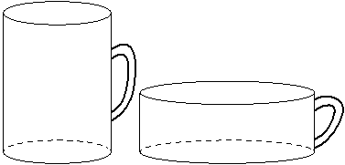

№4. В треугольнике ABC угол C равен 90°, AB=5, BC= $\sqrt{21}$. Найдите cosA.

Самостоятельная работа_______________________________________

Задачи открытого банка заданий ЕГЭ. [www.fipi.ru](http://www.fipi.ru)

Вариант 2

№1. В цилиндрическом сосуде уровень жидкости достигает 18 см. На какой высоте будет находиться уровень жидкости, если её перелить во второй цилиндрический сосуд, диаметр которого в 3 раза больше диаметра первого? Ответ выразите в сантиметрах.

№2. В цилиндрический сосуд, в котором находится 4 дм3 воды, опустили деталь. При этом уровень жидкости в сосуде поднялся в 2,5 раза. Чему равен объём детали? Ответ выразите в дм3.

№3. В основании прямой призмы лежит прямоугольный треугольник с катетами 10 и 9. Боковые рёбра призмы равны $\frac{2}{}$ . Найдите объём цилиндра, описанного около этой призмы.

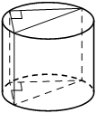

№4. В треугольнике ABC угол C равен 90°, AB=40, AC=4 $\sqrt{51}$. Найдите sinA.